附件：
培训地点交通指南

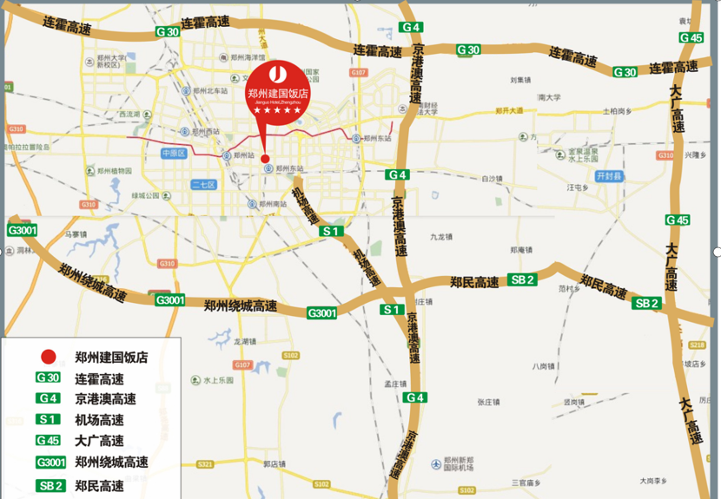
- 机场：
新郑国际机场 →郑州建国饭店
新郑国际机场距离饭店约35公里，由机场出发，乘坐出租车车程约30分钟。车费约100-120元。也可乘坐机场巴士，由机场一层坐车出发，抵达【民航大酒店】下车，左拐（向东）行300米至地铁一号线【燕庄】站，乘坐地铁至【民航路】站，仅1站，时长2分钟。出闸机口后从F1出口出站，左拐（向东）沿金水路行100米抵达饭店。
- 高铁：
郑州火车站 → 郑州建国饭店
郑州火车站距离饭店约5.5公里，乘坐出租车约15-20分钟，票价约15元；还可从郑州火车站西北出口出站从C口/B口进入，乘坐地铁一号线至【民航路】站下车，出闸机口后从F1出口出站，总时长约12分钟。左转(向东)沿金水路行100米抵达饭店。
郑州东站（高铁站） → 郑州建国饭店
郑州东站（高铁站）距离饭店约5.6公里，乘坐出租车约15-20分钟，票价约15元；还可从郑州东站（高铁站）一层大厅乘坐地铁一号线到【民航路】站。出闸机口后从F1出口出站，总时长约14分钟。左转(向东)沿金水路行100米抵达饭店。

